R.P. Online - 9. Februar 2017 | 08.32 Uhr

Billigflieger

Ryanair will ab Düsseldorf fliegen

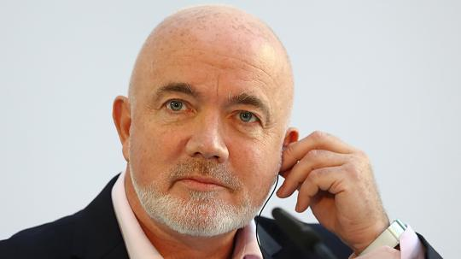
Ryanair-Vorstand David O'Brien bei einer Pressekonferenz in Frankfurt (Archivfoto).
FOTO: rtr, PKP/LA/MDP Teilen

Exklusiv | Köln/Düsseldorf. Der europaweit größte Billigflieger, Ryanair, möchte auch Verbindungen ab Düsseldorf anbieten. Das sagte der Ryanair-Vorstand David O'Brien, zuständig für die Routenplanung, unserer Redaktion. Von Reinhard Kowalewsky
O'Brien berichtete, er habe regelmäßigen Kontakt zur Geschäftsführung des Flughafens in der NRW-Landeshauptstadt. Bisher sei aber nicht möglich gewesen, ihm ausreichend Flugrechte anzubieten. Eine Änderung erwartet der Ire, wenn der Airport Düsseldorf die beantragte Erhöhung der Kapazitäten um 18 Prozent erhält. "Wenn Düsseldorf wachsen kann, sehe ich eine große Möglichkeit. Dann müssen wir zwar noch über die Landegebühren reden, aber insgesamt ist Düsseldorf für uns sehr attraktiv im Zentrum von NRW."

Scharf kritisierte der Manager, dass Air Berlin und Lufthansa den deutschen Markt und speziell Düsseldorf und Berlin abschotten würden. "Die beiden fusionieren doch faktisch miteinander, wenn Lufthansa eine ganze Reihe an Jets der angeschlagenen Air Berlin übernimmt und wenn ein Lufthansa-Manager Vorstandschef von Air Berlin geworden ist." Lufthansa würde Air Berlin nur unterstützen, damit "andere Wettbewerber keine Chance auf Start- und Landerechte haben". Dies sei eine "Verschwörung".
Ziele ab Köln sollen auf 25 steigen
Wie sehr Ryanair angreifen will, demonstrierte O'Brien bei der Vorstellung neuer Ziele ab Köln in einem Gespräch mit mehreren Journalisten. Beim nächsten Winterflugplan wird die Zahl der Ziele ab der Domstadt um sechs auf 25 steigen. So kommen Sevilla, Venedig und Bologna hinzu. In Deutschland wolle Ryanair den Marktanteil mittelfristig von sieben Prozent auf 20 Prozent erhöhen, sagte eine Sprecherin.
Speziell an Großflughäfen will Ryanair wachsen und ist ab März auch in Frankfurt präsent. In Weeze am Niederrhein solle die Kapazität so groß bleiben wie bisher, heißt es.
Quelle: RP

